 | Conférence mondiale des radiocommunications (CMR-23)  Dubaï, 20 novembre – 15 décembre 2023 |  | 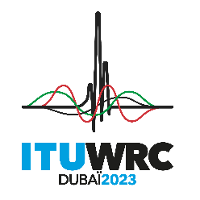
SÉANCE PLÉNIÈRE |  | Addendum 5 au  Document 62(Add.24)-F
 |  | 26 septembre 2023
 |  | Original: anglais
Propositions communes de la Télécommunauté Asie-Pacifique
Propositions pour les travaux de la Conférence
Point 9.1 de l'ordre du jour
9 examiner et approuver le rapport du Directeur du Bureau des radiocommunications, conformément à l'article 7 de la Convention de l'UIT:
9.1 sur les activités du Secteur des radiocommunications de l'UIT depuis la CMR-19;
Résolution 427 (CMR-19) – Mise à jour des dispositions relatives aux services aéronautiques dans le Règlement des radiocommunications
Introduction
Les Membres de l'APT estiment que les éventuelles propositions de modification du Règlement des radiocommunications ne doivent pas avoir d'incidences négatives sur les systèmes ou applications aéronautiques actuels ou en projet. Ils proposent qu'aucune modification ne soit apportée aux Chapitres IV, V, VI et VIII du Volume I du Règlement des radiocommunications.
Propositions

NOC ACP/62A24A5/1
CHAPITRE IV
Brouillages

NOC ACP/62A24A5/2
CHAPITRE V
Dispositions administratives

NOC ACP/62A24A5/3
CHAPITRE VI
Dispositions relatives aux services et aux stations

NOC ACP/62A24A5/4
CHAPITRE VIII
Services aéronautiques

______________

